Название проекта: **«Hill Expert»**

Автор проекта: **Дияров Данис**

Идея проекта: Проект основан на популярном шаблоне игры-сайдскроллера, в котором надо на мотоцикле ехать по неровностям. Я играл в порт игры Excite Bike на андроид, и мне понравились спрайты мотоцикла: их легко сделать. Для уровней используется тайловая графика.

|  |  |  |  |  |  |
| --- | --- | --- | --- | --- | --- |
| Пусто/Небо | Трава | Земля | Спуск | Подъем | Игрок |
| . | # | $ | > | < | @ |

Управление кнопками WASD

|  |  |
| --- | --- |
| W, S – газ, тормоз | A, D – наклон |

Чем сильнее наклон, тем больше очков накручивается. Если угол слишком большой – проигрыш.

В игре присутствует только автосохранение в файл.

Если пройти игру полностью, в меню поменяется картинка.

Используемые модули:

* pygame и его отдельные классы
* os – для загрузки из файлов

Используемый инструментарий pygame:

* Спрайты и их взаимодействие
* Фоновые изображения
* Звук

Созданные спрайты:

* Мотоцикл
* Тайлы уровня
* Кнопки в меню

Описание реализации: Много-много функций (17) и классы. Функции: обработка нажатия на кнопку, выход из игры, загрузка спрайтов, отрисовки текста, рендер, а также все меню, геймплей, концовка и game, которая что-то вроде main. Классы камеры, тайла уровня и мотоцикла

Класс **Camera**, методы

* Конструктор __init__()
* Метод apply – фиксация на объекте
* Метод update – перемещение всего окружения относительно камеры

Класс **ScreenFrame**, методы

* Конструктор __init__()

Класс **Sprite**, методы

* Конструктор __init__()
* Пустышка get_event

Класс **Tile**, методы

* Конструктор __init__()

Класс **Bike**, методы

* Конструктор __init__()
* Метод cut_sheet – получение всех кадров для анимаций из файла
* Метод update – обновление позиции, кадра анимации, скорости, наклона
* Метод add_angle – увеличение переменной для накрутки наклона
* Метод sub_angle – уменьшение переменной для накрутки наклона (он может уйти в минус, это значит, что наклон в другую сторону)
* Метод gas – как add_angle, но для скорости
* Метод brake – как sub_angle, но для скорости
* Метод angle_to_zero – возвращение в исходное положение (если отпустить A и D, байк не будет оставаться в неестественном положении)
* Метод crash – меняет флажок crashed на True и останавливает звуки
* Метод get_image_for_crash – ставит нужный кадр анимации падения
* Метод crash_finish – все переменные на 0 (полная остановка)

Скриншоты:

Заставка

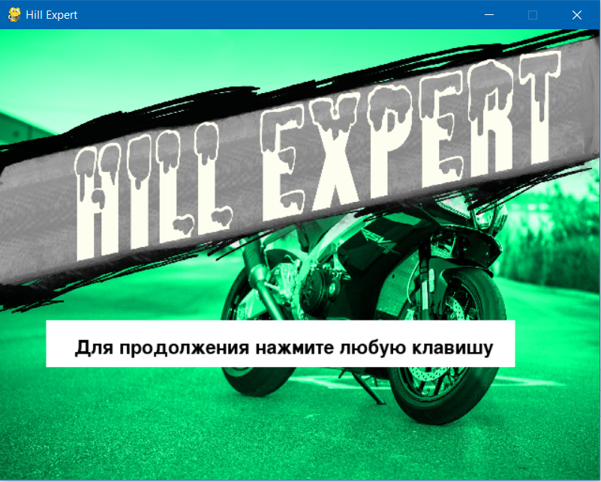

Главное меню

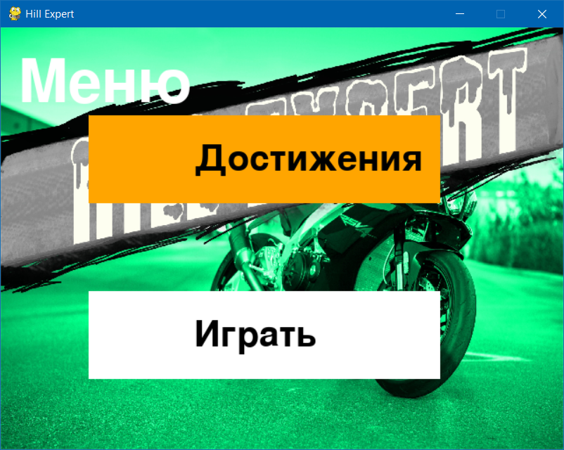

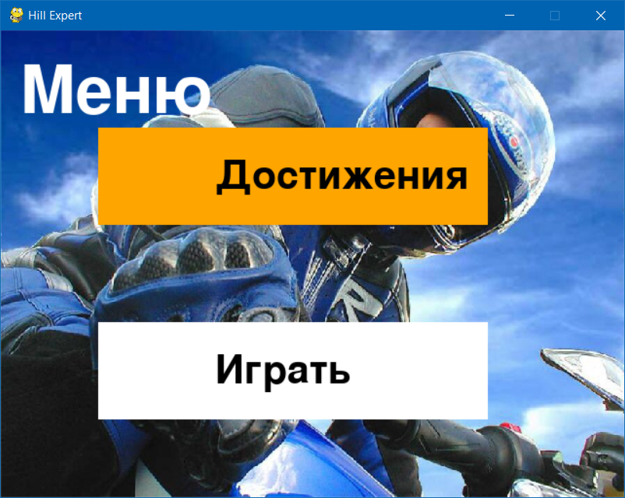

Достижения

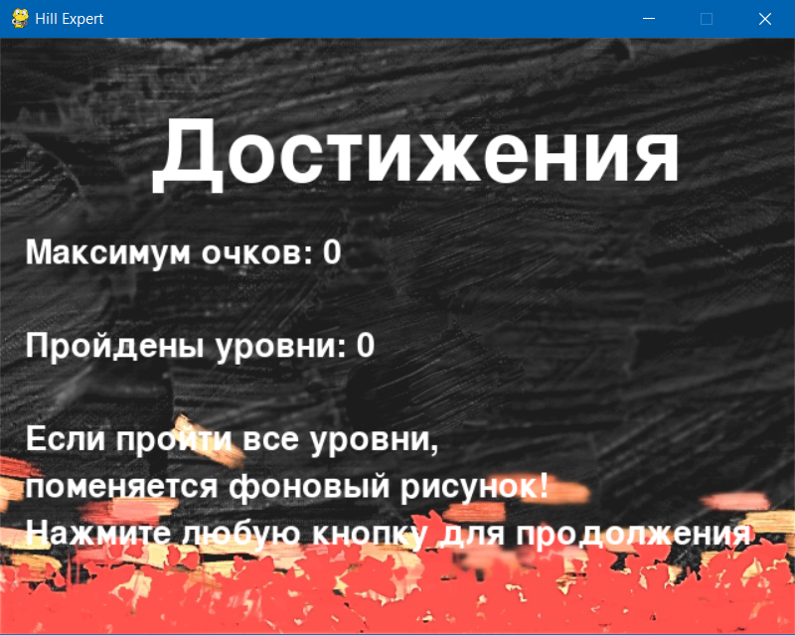

Выбор уровня

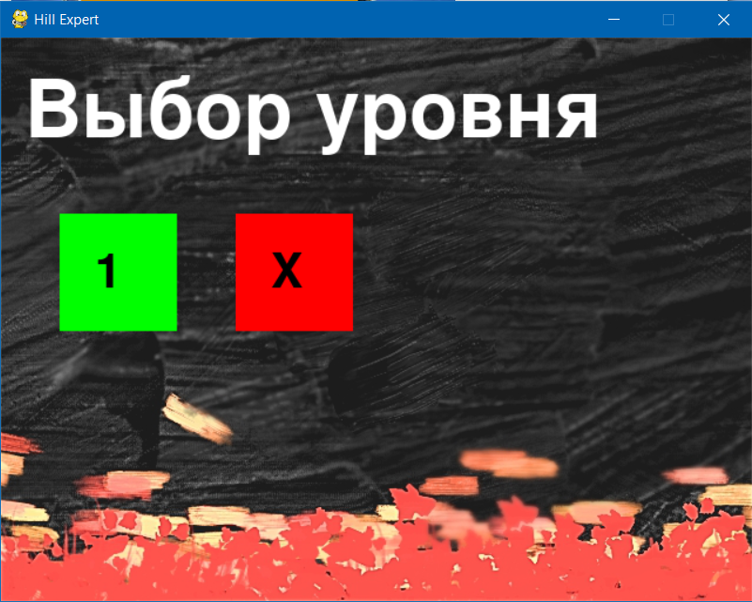

На первом уровне показывают управление. Оно есть и в меню паузы

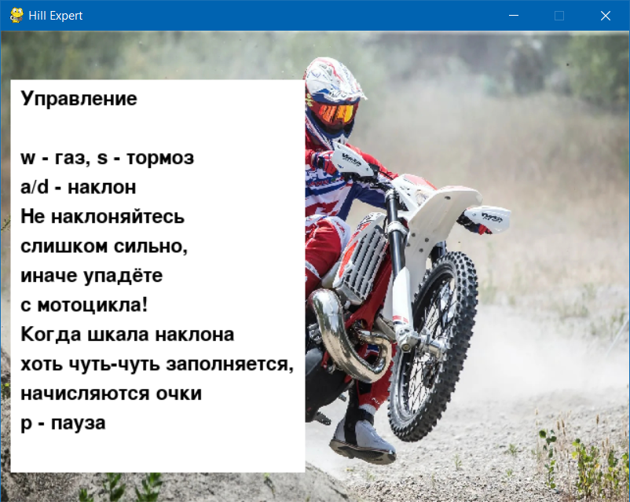

Анимация загрузки уровня

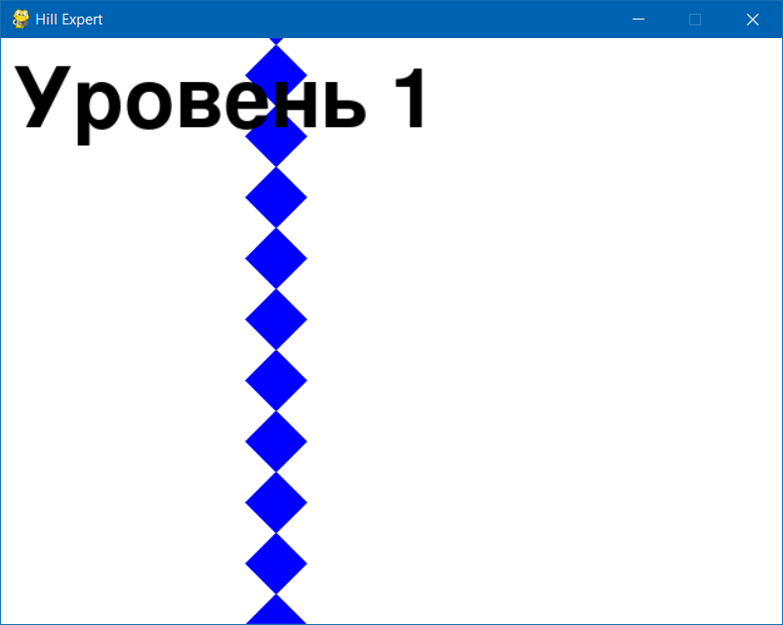

Уровень

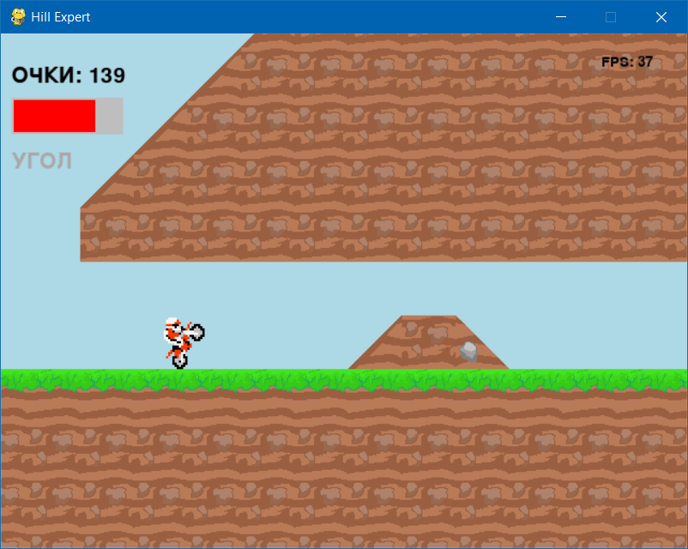

Пауза

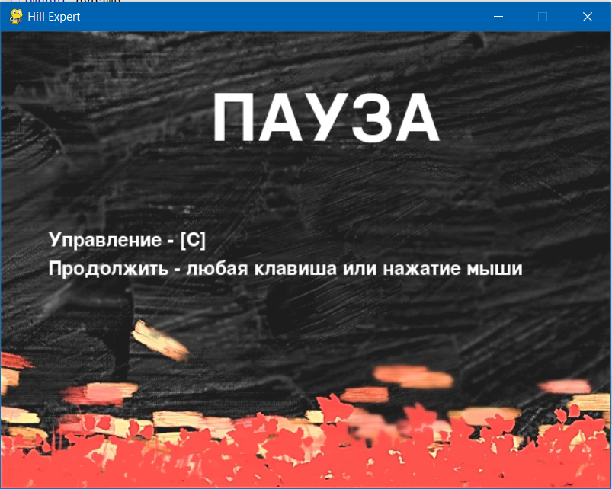

Разбился

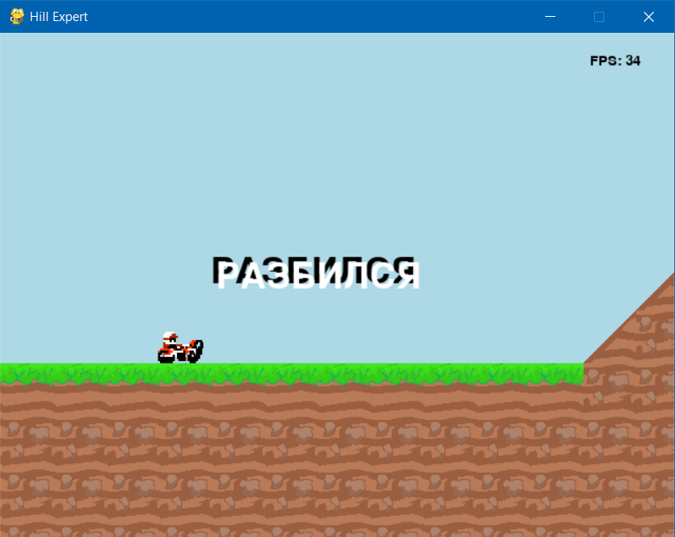

Конец уровня

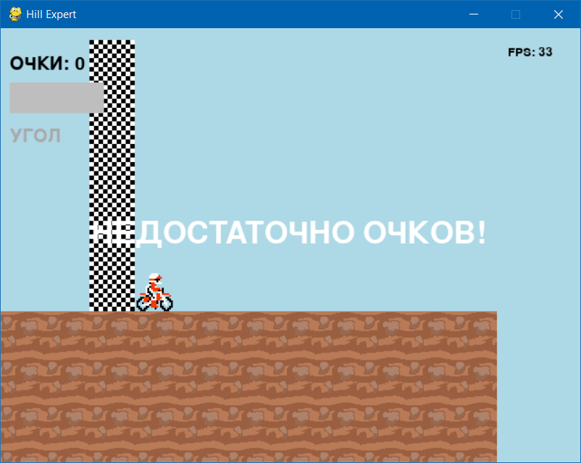

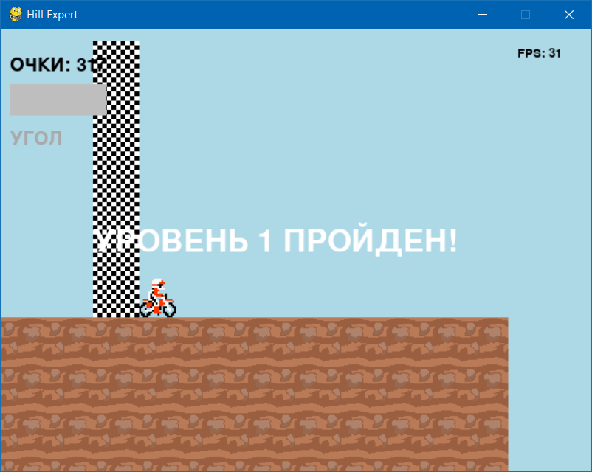

Прошел игру

